成都信息工程大学

计算机学院

课 程 实 验 报 告

实验课程 | 面向对象程序设计(Java)
实验项目 | 实验一
指导教师 | 汤容
学生姓名 | 何金徽
学生学号 | 2016051108
班 级 | 计科（工程）161班
实验地点 | 6309
实验成绩

- 编程题1
编程内容：编写应用程序InputChinese.java，输出特殊边傍的汉字，输出5个“石”字旁和5个“女”字旁的汉字及其在Unicode编码表中的位置。
提示：在Unicode编码表中，相同偏旁的汉字是连续编码的
- 源代码

//InputChinese.java
public class InputChinese {
public static void main( String args[] ){
char ch1 = '研';
int ch2 = '好';
int count = 5 ;
System.out.println("输出五个石字旁的汉字：");
for (int i = 0 ; i < count ; i ++){
System.out.printf("%c(%d)\t", ch1 + i , ch1 + i);
}
System.out.println("\n输出五个女字旁的汉字：");
for (int i = 0 ; i < count ; i ++){
System.out.printf("%c(%d)\t", ch2 + i , ch2 + i );
}
}
}
- 测试结果
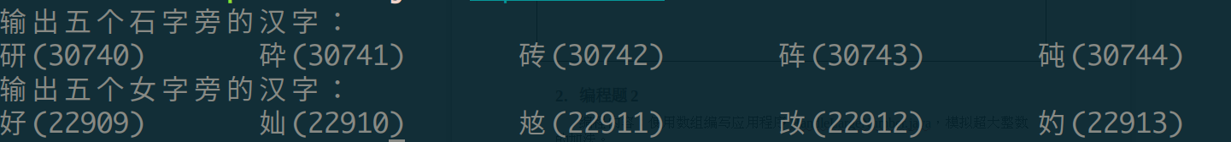

- 编程题2
编程内容：使用数组编写应用程序HandleLargeNumber.java，模拟超大整数的加法。
声明3个长度相同的int型数组：a、b、c。将其中的a、b初始化为大整数的表示，但大整数包含的数字的长度必须小于数组的长度，以便保证 数组a和b的首元素的值是0。将a和b的各个元素进行加法运算(需要进位时，需改变a的元素的值)，结果一次存放到数组c中，输出数组c。(数组的值在测试时可以自己设置)

- 源代码
public class HandleLargeNumber {
static void handleLargeNumber(int a[], int b[], int c[]){
int k ;
int j ;
for (int i = a.length - 1 ; i >= 0 ; i --){
j = (a[i] + b[i] + c[i]) / 10 ;
k = (a[i] + b[i] + c[i] ) % 10 ;
if(i != 0){
a[i-1] += j ;
}
c[i] = k ;
}
}
public static void main(String args[]) {
int a[] = {0,0,0,0,0,0,0,0,0,0,0,0,0,0,9,8,7,6,5,4,3,2};
int b[] = {0,0,0,0,0,0,0,0,0,0,0,0,0,0,1,1,1,1,1,1,1,1};
int c[]= new int[a.length];
int d[] = a;
handleLargeNumber(a, b, c);
NumberArrayToString function = new NumberArrayToString();
System.out.println(function.toString(d) + "\n加上：\n" +
function.toString(b) + "\n等于：\n" +function.toString(c));
}
}//end of "main"

class NumberArrayToString{
String toString(int array[]){
String S = "";
boolean flag = false;
for (int i = 0 ; i < array.length ; i++){
if( array[i] == 0 && !flag){
continue;
}
S += array[i];
flag = true;
}
return S;
}
}

测试结果

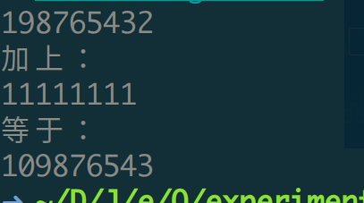

- 实验中的问题及解决方案

问题一：想要用Arrays.toString方法，但是一直报错
解决方法：import java.util.array 包就好了

